1. 进入项目git地址，点击fork

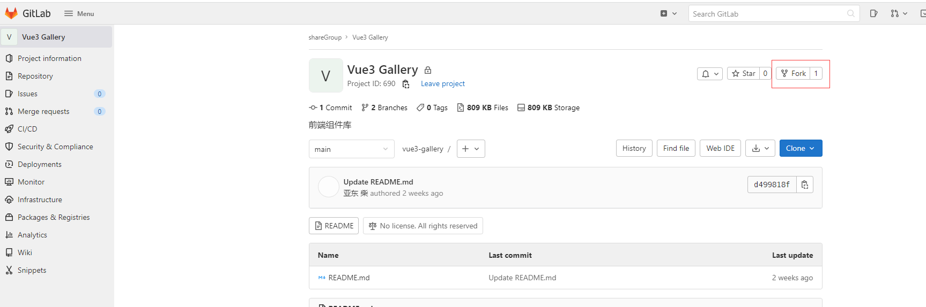

1. 放到自己名字的空间下

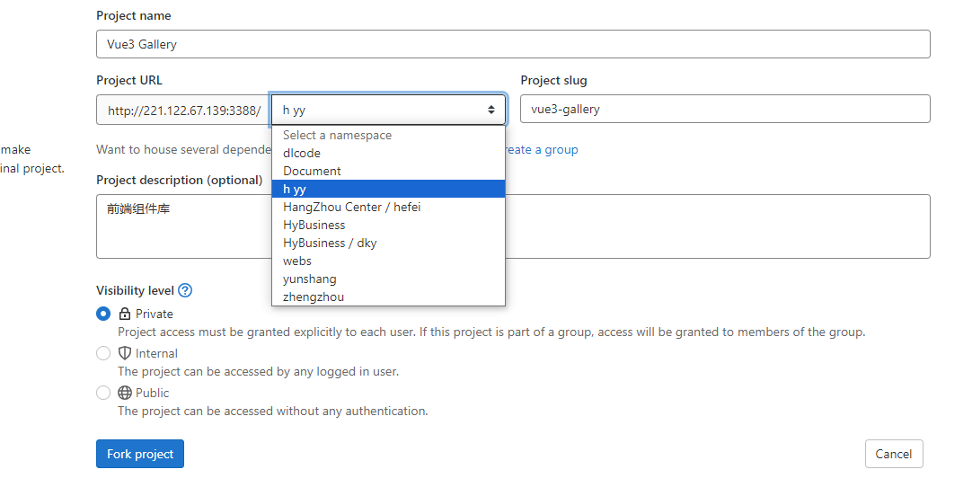

然后直接点击fork project，成功后会自动跳转到fork好的项目

1. 点击clone，复制ssh

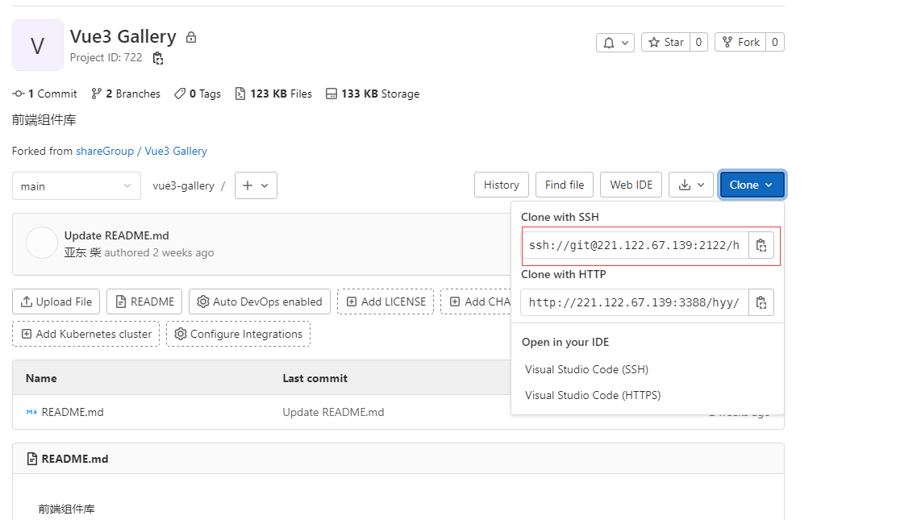

1. 在本地想放的目录下打开git，使用git clone ssh地址

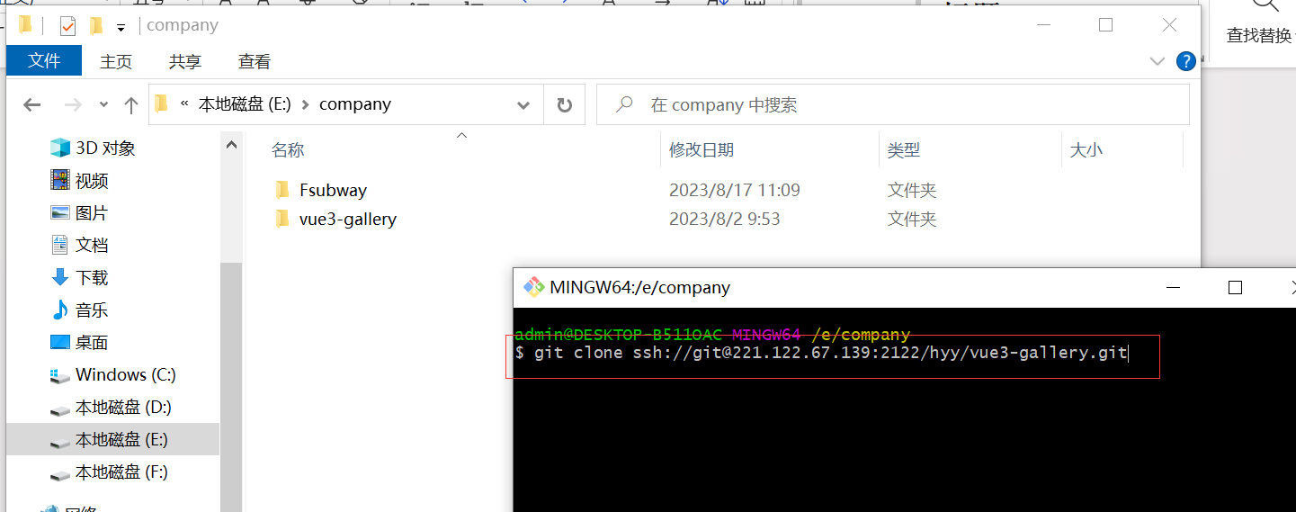

1. 执行之后就生成项目文件夹了，关掉git，进入文件夹，再在项目目录下打开一个git，checkout到master分支，这里因为他取名叫master，其实跟之前叫develop是一样的

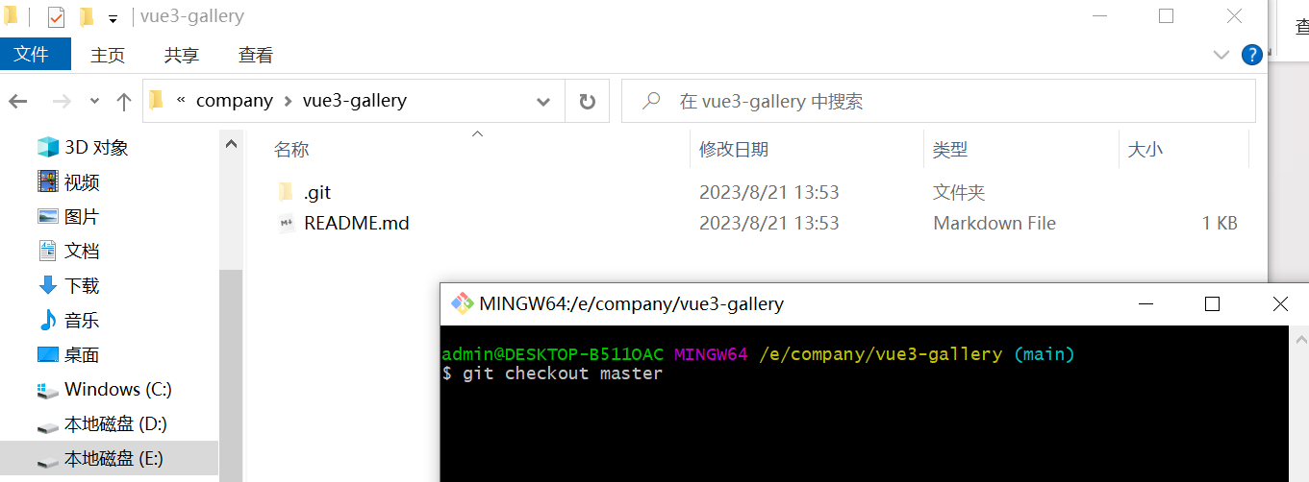

1. 接下来修改代码，提交

代码提交步骤：develop和master都是分支的名字，看项目具体名字，也可以叫aaabbb

1. 查看当前远程仓库是否包含总的仓库

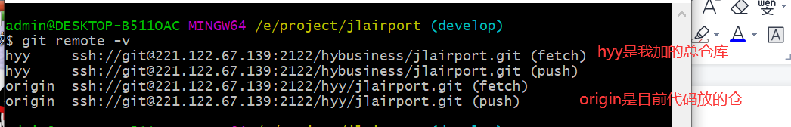

没有的话，加一下 hyy是我自己取的名字，随便叫，不要是origin就行

Git remote add hyy ssh://git@221.122.67.139:2122/hybusiness/jlairport.git

有了再执行第二步

1. 在本地提交自己的代码

Git add .

Git commit -m “提交代码”

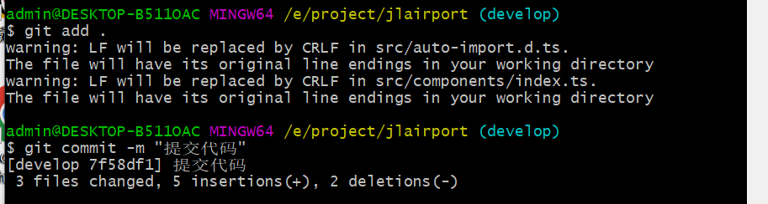

1. 从远程总仓库拉取代码

git fetch hyy

Git merge hyy/develop -m “拉取总代码”

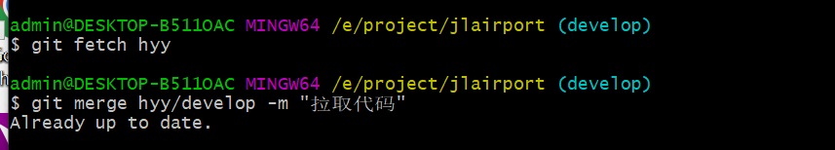

没有报错就继续执行，有就解决冲突，再重复操作2

1. 提交代码

Git push

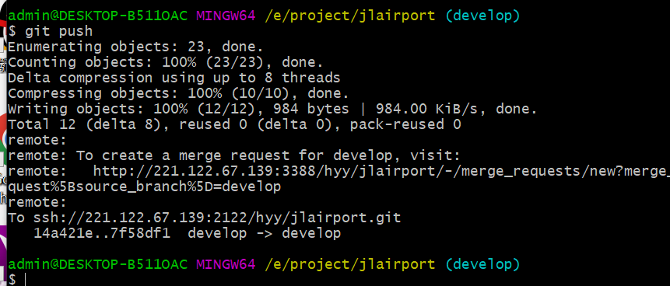

1. 到gitlab上，在自己的仓库下，提交合并请求

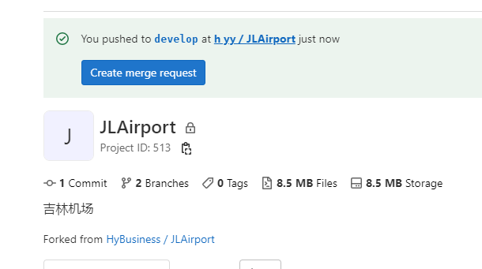

提交到develop分支下

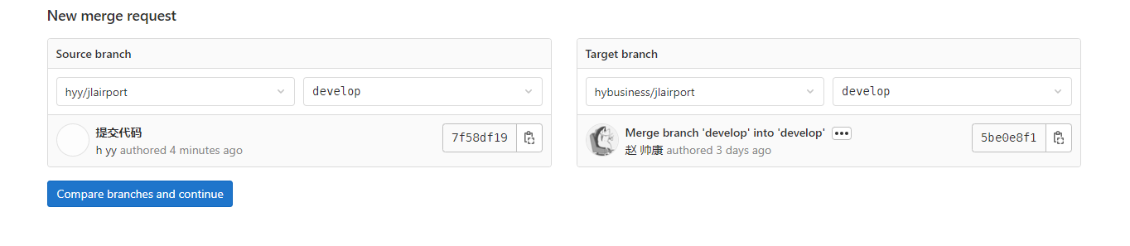

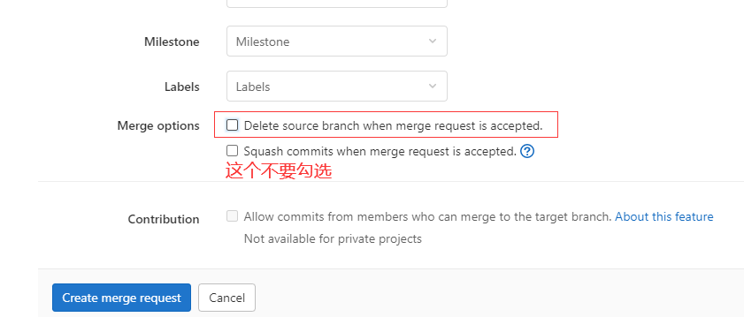

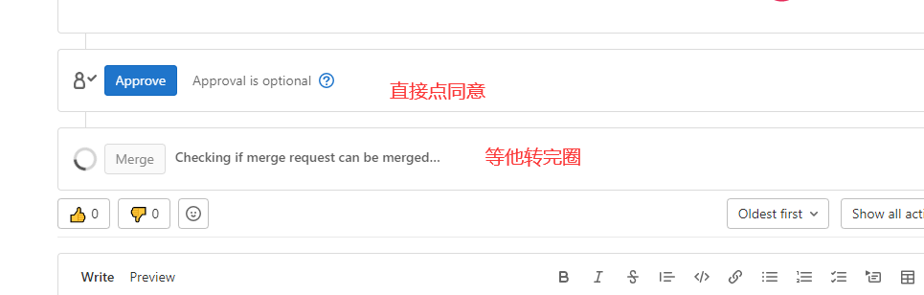

一般点完同意就会结束转圈

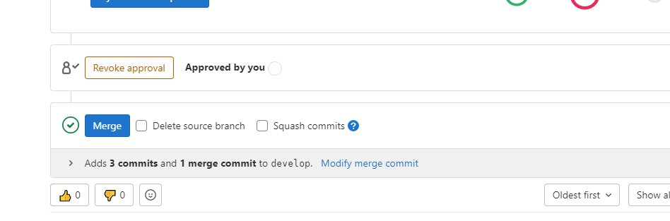

提交即可